台中縣上楓國小八十八學年度第二學期自然科第二次學習評量試卷
校長：陳素梅 教務主任：林麗美 出題者：蔡孟宗 四年級 班 號 姓名：

一、是非題〈30分〉
1、〈 〉氧氣是所有生物賴以維生的氣體。
2、〈 〉二氧化碳可幫助燃燒。
3、〈 〉用吸管直接對澄清石灰水吹氣，水會變混濁，表示我們吹出的氣體是氧氣。
4、〈 〉空氣中只有兩種氣體，就是氧氣和二氧化碳。
5、〈 〉汽水中含的氣體是氧氣，對人體健康有幫助。
6、〈 〉滅火器噴出大量氣泡，是為了要隔絕空氣中的二氧化碳。
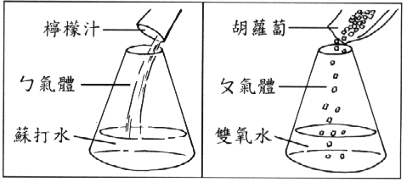7、〈 〉BTB指示劑加入純水中，水會呈紅色。
8、〈 〉植物身上的澱粉是從土壤裡吸收到的。
9、〈 〉馬鈴薯的莖含有豐富的澱粉。
10、〈 〉我們可以用BTB指示劑檢驗有無澱粉。
二、選擇題〈40分〉
1、〈 〉人體若停止呼吸數分鐘後體內就會因缺氧氣二氧化碳氫氣 而死亡
2、〈 〉蠟燭燃燒後會產生氧氣二氧化碳氫氣
3、〈 〉藍綠色的BTB指示劑加入肥皂水清水醋 中會變成黃色
4、〈 〉檸檬汁加上小蘇打粉會產生氧氣二氧化碳一氧化碳
5、〈 〉滅火器噴出的物質中，可能含有氧氣二氧化碳小蘇打 可將火熄滅
6、〈 〉將石灰水直接和空氣接觸，靜置一段時間後會變成黃綠色混濁上方有一層白色薄膜
7、〈 〉下列何種東西不能檢驗是否有二氧化碳BTB指示劑檸檬汁澄清石灰水
8、〈 〉植物生長需要水、空氣和陽光澱粉BTB指示劑
9、〈 〉植物必須在陽光下夜晚暗室 才能行光合作用
10、〈 〉植物行光合作用時不需要水氧氣二氧化碳
三、填填看〈20分〉
請依上面兩個實驗結果回答下列問題
〈填入ㄅ或ㄆ〉
1、會使澄清石灰水混濁的氣體是〈 〉
2、會使點燃的線香燃燒的更旺盛的是〈 〉
3、會使藍綠色BTB指示劑變成黃色的是〈 〉
4、和我們呼出的氣體相同的是〈 〉
5、和光合作用所產生的氣體相同的是〈 〉

四、植物在生物圈中扮演著生產者的角色，是因為植物可行光合作用，光合作用對人類有什麼貢獻，請寫出兩項。〈10分〉

